パソコン技術交流会（No3）
（参考）webアプリケーション事例紹介 （星川2010.8.30）
ASCII.jp x デジタル 特集記事より
http://ascii.jp/elem/000/000/512/512735/
あの定番ウェブよりもっと便利なサービスを探す！
→上記の中から面白そうな例を紹介してみます。

（１）画像処理
■Pixlr Editor
http://www.pixlr.com/editor/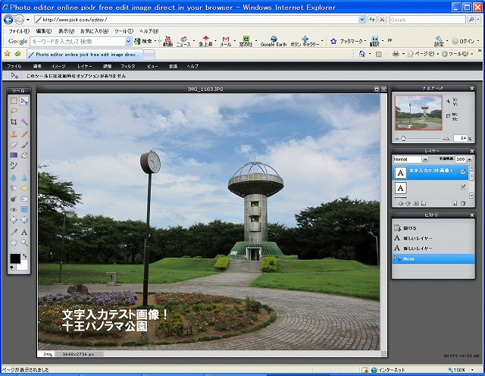
Photoshop風のUIを持つ画像編集WEBアプリケーション。ユーザーインターフェイスは標準では英語表記になっているが日本語に変更可能。日本語フォント関連の問題もない。作成したファイルはローカルに保存できる。
→Pixlr Express ：画像に様々な補正やエフェクトを加える事ができるWEBアプリも公開されている。http://www.pixlr.com/express/
（２）Office関連

MS Officeがついにウェブ上に登場する
「Office Web Apps」
マイクロソフトがOffice 2010の発売に合わせてリリース予定になっている、MS Officeシリーズのウェブ版。Microsoft Office Web Apps は、Windows Live ID を使用して Windows Live SkyDrive 上にドキュメントを作成、編集、保存、共有することができる無料のオンライン アプリケーションです。インターネット接続があれば、ブラウザー上で直接普段から使い慣れた Office のユーザー インターフェイスを使用してドキュメントにアクセスできます。
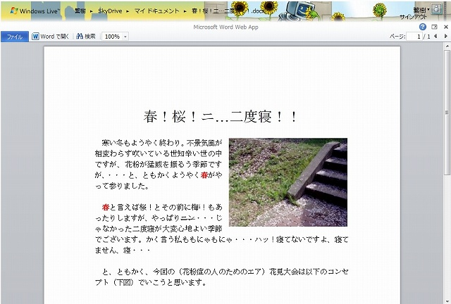
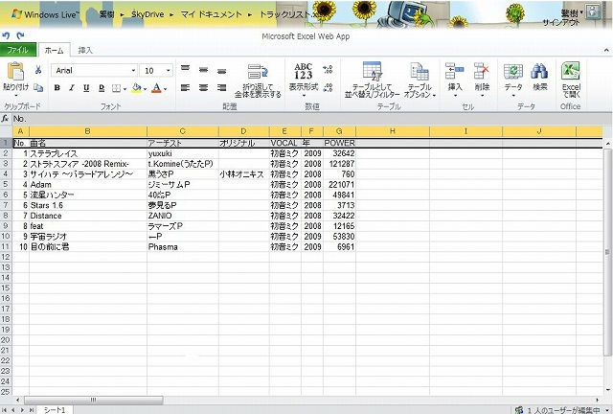
（Office Web Appsサイト）
http://www.microsoft.com/japan/office/2010/webapps/default.mspx
Office 2010をお持ちでない方も、順次、Office Web Appsを利用できるようになる予定です。

（３）その他のWebアプリケーションサービス（例）

１）Web Mailサービス
G Mail（容量約7.2MB）、Yahoo !メール（容量1GB）
Windows Live Hotmail（容量無制限）
２）オンラインストレージサービス
Dropbox（容量2GB）、ZumoDrive（容量１GB）、SugarSync（容量2GB）
Windows Live SkyDrive（容量25GB）
→オンラインフォトストレージサービス
Picasa Web アルバム（容量1GB）

